Муниципальное бюджетное общеобразовательное учреждение средняя общеобразовательная школа № 21 г. Болотного
Болотнинского района Новосибирской области

Внеклассное мероприятие
«Россия и Крым»
(форма проведения игра «Что? Где? Когда?»)

Разработала: учитель начальных классов
МБОУ СОШ № 21г.Болотного
Кельм Лариса Михайловна

г. Болотное
2021 год

Внеклассное мероприятие для начальных классов «Мы крымчане».
Цели и задачи:
- Формировать устойчивое, уважительное отношение к родной стране. Создать эмоционально—положительную основу для развития патриотических чувств: любви и преданности Родине.
- Показать учащимся красоту и величие Крыма.
- Способствовать формированию национальной сознательности и толерантных отношений младших школьников, их гражданской позиции.
- Развивать кругозор учащихся, обогащать их словарный запас.
- Развивать навыки связного рассказа, навыки сотрудничества друг с другом, навыки работы с коллективом.
- Воспитывать чувства патриотизма и гордости за свое Отечество, любовь и уважение к историческому прошлому родного края, к культуре, традициям и обычаям разных народов.
- Способствовать пониманию творить добро, добывать знания и трудиться, приносить пользу своей земле.
Форма проведения игра «Что? Где? Когда?»
Ход
Учитель. Добрый день! Я рада приветствовать вас. Сегодня мы будем говорить о нашей Родине, о нашей стране.
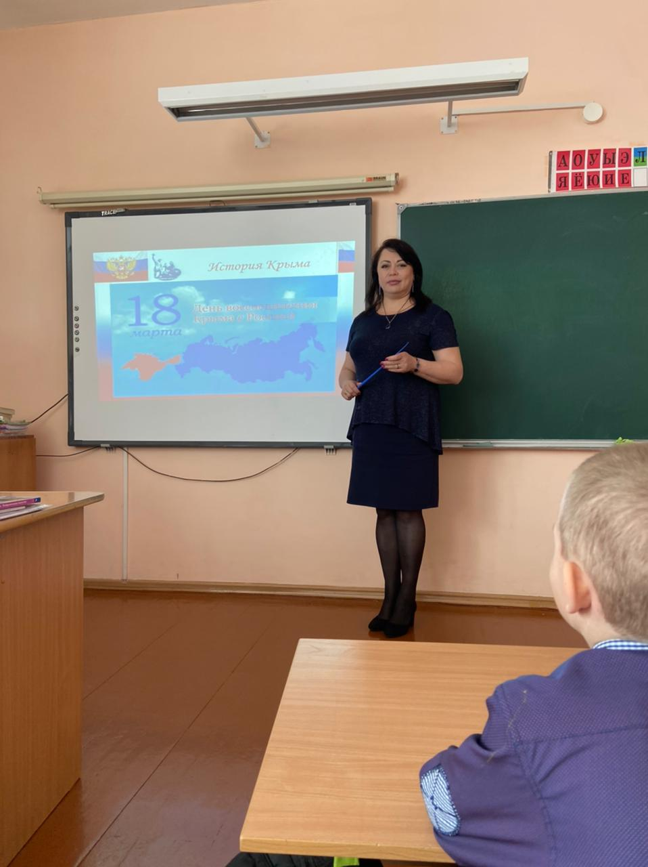
- А как называется страна, в которой мы живём? (Россия)
- Что же такое для человека РОДИНА? Что он считает своей родиной: страну, в которой живет; дом, где родился; деревце у родного порога; место, где жили его предки? Наверное, все это и есть родина, то есть родное место.
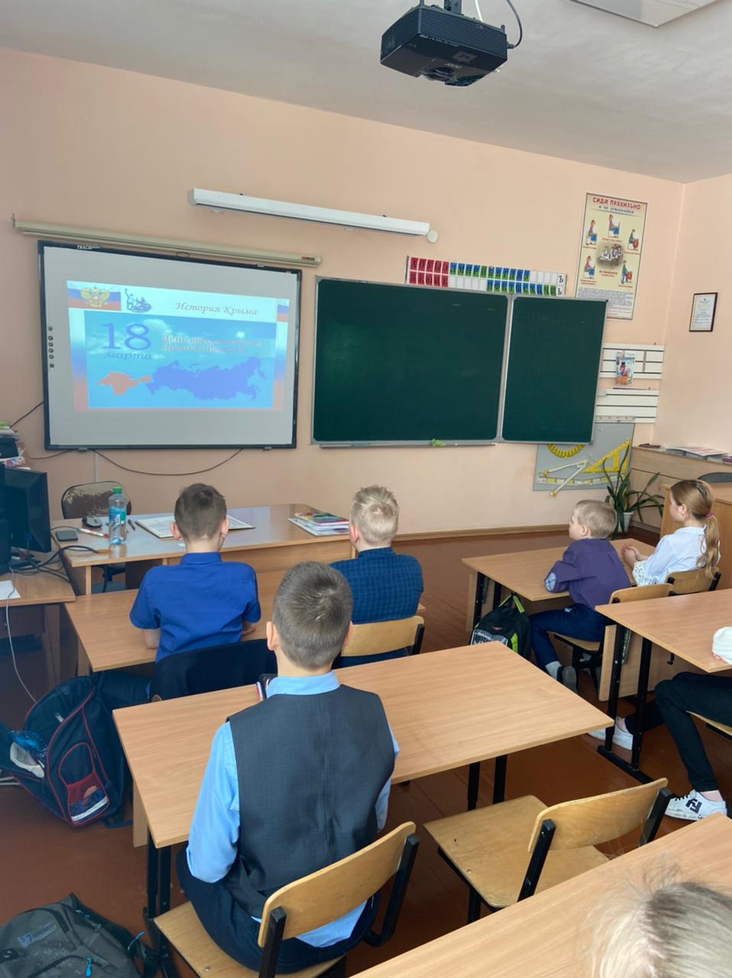- Любовь к Родине – важнейшее чувство для каждого человека. Родиной мы зовём её потому, что в ней мы родились, в ней говорят родным нам языком, и всё в ней для нас родное.

- Что значит “Родина моя”? –
Ты спросишь, я отвечу:
- Сначала тропочкой земля
Бежит тебе навстречу.
Потом тебя поманит сад
Душистой веткой каждой.
Потом увидишь стройный ряд
Домов многоэтажных.
Потом пшеничные поля
От края и до края,
Всё это – Родина твоя,
Земля твоя родная.
Чем старше станешь и сильней,
Тем больше пред тобою
Она заманчивых путей
Доверчиво раскроет. (Н. Полякова)
- А как же называется наша Родина?
Учитель. Слово РОДИНА произошло от древнего слова РОД, которое обозначает группу людей, объединенных кровным родством. Каждый из нас потомок какого-либо старинного древнего рода. А само слово РОД обозначает древнейшего бога славян Рода. РОДИТЬ – произвести на свет потомство. РОДИТЕЛИ – отец и мать, у которых рождаются дети. РОДИЧ – родственник, член рода. РОДНЯ – родственники. РОДОСЛОВНАЯ – перечень поколений одного рода. Люди гордятся своей родословной, изучают её. НАРОД – нация, жители страны. РОДИНА – это и отечество, страна, и место рождения человека.

Давайте послушаем стихи о Родине.
Дети читают стихи.
Маленькая страна.
На ладонях ласкового моря Маленькая нежится страна. Довелось ей много видеть горя –Шрамы зализала все волна. У нее лицо неповторимо, И такого больше в мире нет. Аура особая у Крыма, Сам он – многокрасочный букет.

Ручейки, бегущие по кручам, Неприступный вид гранитных скал, Из пучины в бурю глас ревущий, Диких гротов и пещер оскал. Аромат тропических растений, Неба синь и моря бирюза. Если бы здесь проживал Есенин, Не одну б поэму написал.

Отовсюду тянутся земляне Прикоснуться к нашим берегам И чуть-чуть завидуют крымчанам: Повезло здесь поселиться нам. Здесь уютно при любой погоде, И, как было впрежние века, Разные красивые народы Говорят на многих языках.
Это им нисколько не мешает. Меж собой они дружны, Хорошо друг друга понимают, Толмачи им вовсе не нужны. На ладонях ласкового моря Маленькая нежится страна, Сон ее оберегают горы, Колыбельную поет волна.
(Л.Фисейская)
Учитель. Крым – уникальный край, наделенный неповторимым сочетанием различных свойств. Это удивительная крымская земля, в которой запечатлены многообразные следы разных культур, начиная с глубокой древности. На территории Крыма проживает 84 национальности людей:
- русские;
- украинцы;
- крымские татары;
- греки;
- немцы;
- армяне и т. д.
Крымский полуостров делится на три географические области:
- равнинный Крым (степной);
- горный Крым;
- Южный берег Крыма.
В каждом уголке Крыма находится значительное количество исторических и археологических памятников. Былины, легенды и предания повествуют нам о прекрасной земле Тавриде.
Республика Крым имеет свои символы.
- Герб – символ, на котором изображен серебряный грифон, держащий в правой лапе раскрытую серебряную раковину с голубой жемчужиной, щит увенчанный восходящим солнцем, две белые колонны, соединенные сине-белой-красной лентой с девизом «Процветание в единстве».
Флаг – полотнище, состоящее из трех горизонтально расположенных цветных полос. Три полосы символизируют основные эпохи в жизни, как человека, так и государства. Красная нижняя полоса –героическую историю Крыма, синяя верхняя – будущее, которое, как мы надеемся, будет благополучным, средняя белая – настоящее. Это чистый лист, на котором сегодня пишется история Крыма. Белый цвет включает в себя все другие цвета и выражает основные принципы крымской государственности, равенство всех культур и народов полуострова, стремление к миру.
Гимн - главная государственная песня, в которой отражены народная любовь и патриотизм. Гимн исполняют и слушают стоя. Обычно музыка гимна – торжественная, эмоционально приподнятая, а слова – величавые. Гимн – это торжественная песня, прославляющая нашу Родину.
Работа в группах. (игра: «Что?Где?Когда?)
1. Назови и покажи на карте столицу Крыма.
Ученик читает стихотворение о Симферополе.
Мой солнечный город – родная столица,
Ты город, которым мы в праве гордиться.
Весну ты встречаешь цветеньем акаций,
Сплетаешь венок из содружества наций.
Хранишь величаво ты воды Салгира,
Гостей созываешь за круглый стол мира.
Друзей, приглашая, радушно встречаешь,
Ты ласковым ветром влюбленных венчаешь.
Мой солнечный город – родная столица,
Позволь, Симферополь, тебе поклониться!
2.Назови и покажи на карте город, в котором ты живешь.
3.Назови и покажи моря, которые омывают Крым.
4.Назови и покажи реки Крыма.
5.Назови и покажи города Крыма.
6.Назови и покажи города-герои Крыма.
1.Назови национальности людей проживающие в Крыму. 2. Как называется наше государство? (Россия) 3. Как называется наша Родина? (Республика Крым))
4. Какие государственные символы вы знаете? (Герб, флаг, гимн) 5. Когда исполняют гимн?
6.Назови денежную единицу Крыма.
1.Расскажи пословицы о Родине. (Одна у человека мать, одна у него и Родина. Для Родины своей ни сил, ни жизни не жалей. Родная сторона – мать, чужая – мачеха.)
2.Покажи на картинках три географические области Крыма. (равнинный, степной, горный и ЮБК)
3.Назови национальные блюда.(галушки,чебуреки, щи, кубэте,шашлыки)
4.Назови известных людей Крыма. ( Айвазовский, Сельвинский(поэт),Коваль(врач)
5.Назови растения и животных Крыма. (тополь, кипарис, хризантемы, ежики,олени,бурундуки,суслики)
6.Назови заповедники Крыма.(Лебяжьи острова, Ялтинский горно-лесной, Мыс Мартьян)
Игра «Чей герб?» ( Определить к какому государству относится герб)
Конкурс. Предлагаю выполнить такое задание: Из множества флагов выберите флаг Крыма и разукрасьте шаблон, лежащий перед вами.

Рефлексия.
–Закончите фразу:
Мне понравилось… Я узнал(а)…
Я думаю, что … Мне запомнилось…

